LISTOPAD 2024
2.11. Dušičky – památka zesnulých
6.11. Halloween – karneval duchů
11.11. Sv. Martin
13.11. Mezinárodní den nevidomých – chodíme poslepu
21.11. Světový den pozdravů – vymyslet originální pozdrav nebo gesto

CESTA KOLEM SVĚTA
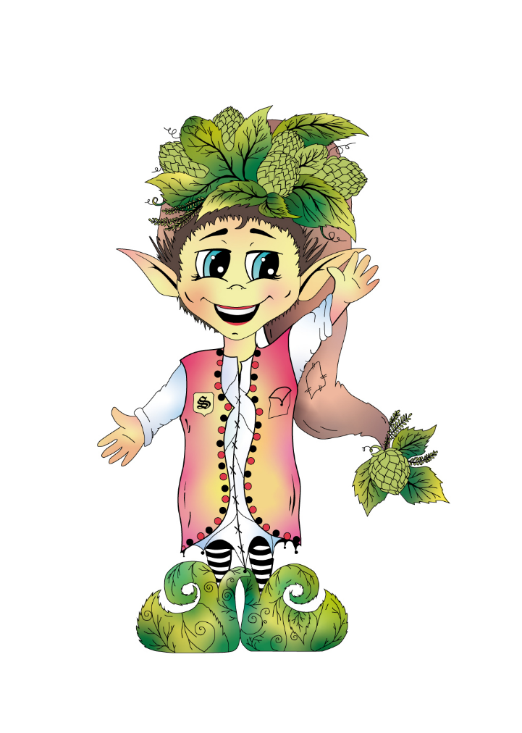
PRACOVNÍ A VÝTVARNÁ ČINNOST
Svatý Martin na bílém koni
Vymyslet originální pozdrav nebo gesto
Malování podle knihy, omalovánky
Cesta kolem světa – Austrálie

ODPOČINKOVÁ ČINNOST
Práce s tabletem
Společenské hry – Černý Petr, Kvarteto, Uno, Domino, Alias
Společné hry na koberci
Stavebnice – Lego, Cihličky, Seva, Gravitrax

SPORTOVNÍ ČINNOST
Vycházka po obci/do lesa
Hry na školním hřišti nebo v gymnastickém sálu
27.11. Předvánoční sportovní turnaj

